MÉTODOS NUMÉRICOS EN GEOTECNIA MINERA
Carlos Delahaye (*); Graciela Gatica (**); Graciela Ganyitano(***)
(*) Profesor Titular; (**) Profesor Asociado; (***) Profesor Adjunto.
Instituto de Investigaciones Mineras - Facultad de Ingeniería
Universidad Nacional de San Juan
Av. Libertador 1109 – Oeste - (5400) - San Juan - Argentina
Tel/Fax: 54 264 4220556; e-mail: delahaye@unsj.edu.ar

RESUMEN
Los métodos numéricos constituyen actualmente una herramienta poderosa en la solución de problemas de ingeniería. En el marco de los Cursos "Geotecnia” (curso de grado de la carrera Ingeniería de Minas) y “Métodos Matemáticos", (curso de posgrado de la Maestría en Gestión de Recursos Minerales) de la Universidad Nacional de San Juan, Argentina, se enseñan las bases de un software, basado en el método de elementos finitos, para resolver problemas típicos de geotecnia minera.
En el trabajo se presenta la forma de introducir a los alumnos en la solución de tales problemas, partiendo de la base del aprendizaje de los principales conceptos teóricos involucrados, en particular los modelos constitutivos mecánicos y el flujo saturado / no saturado en medios porosos. La presentación abarca los aspectos generales de los conceptos teóricos impartidos, del software enseñado y muestra la potencia de los métodos numéricos para abordar de forma rigurosa aspectos importantes del problema resuelto y las posibilidades de su empleo en la Ingeniería de Minas.

Palabras claves: elementos finitos, suelos no saturados, dique de colas.

ABSTRACT
The numerical methods constitute at the moment a powerful tool in the solution of a number of problems in engineering. In the framework of the Courses "Geotecnia” (degree course of Mining Engineering career) and “Mathematical Methods” (postgraduate course of Master in Mineral Resources Management) of the National University of San Juan, Argentina, the bases of a software, based on the finite elements method, to solve typical problems of mining geotechnics, are taught.
In the work, the way of introducing the students in the solution of such problems is presented, on the base of learning the main theoretical concepts involved, in particular the mechanics constitutive models and the saturated / unsaturated flow in porous media. The presentation embraces the general aspects of the imparted theoretical concepts, of the taught software and it shows the power of the numerical methods to approach the resolved problem and the possibilities of their employment in the Mining Engineering.

Keywords: finite elements, unsaturated soils, tailings dam.

INTRODUCCIÓN
Un aspecto fundamental en la formación de recursos humanos de alto nivel, con capacidad innovativa técnica y metodológica, que sirva además de apoyo a la docencia y la investigación universitaria, es el conocimiento y aplicación de los métodos numéricos, especialmente el método de los elementos finitos, en la solución de problemas de geotecnia aplicada en la Ingeniería de Minas (Delahaye, 2003).
En el marco de los Cursos "Geotecnia” (curso de grado de la carrera Ingeniería de Minas) y “Métodos Matemáticos", (curso de posgrado de la Maestría en Gestión de Recursos Minerales) de la Universidad Nacional de San Juan, se enseñan las bases de un Sistema de Cálculo Avanzado, basado en el método de elementos finitos, para resolver problemas típicos de geotecnia minera.
En una primera etapa el alumno estudia los conceptos teóricos fundamentales del método de los elementos finitos, de los modelos constitutivos mecánicos y del flujo saturado / no saturado en medios porosos. En una segunda, el alumno utiliza el Sistema de Cálculo Avanzado, con sus respectivas herramientas de pre y post proceso, para resolver problemas típicos de geotecnia minera de complejidad creciente, aprendiendo las herramientas básicas del sistema y ganando conocimiento de la potencia de la herramienta de cálculo que utiliza.
La presentación abarca los aspectos generales de los conceptos teóricos impartidos, del software enseñado y muestra la potencia de los métodos numéricos para abordar de forma rigurosa aspectos relevantes del problema de geotecnia resuelto y las posibilidades de su empleo en la Ingeniería de Minas.

SISTEMA DE CÁLCULO AVANZADO
El Sistema de Cálculo Avanzado que se enseña está constituido básicamente por:
- Sistema de Cálculo CODE-BRIGHT (User’s Guide Manual, 2000).
- Sistema Gráfico Interactivo GID (User’s Guide Manual, 2000)
El Sistema de Cálculo CODE-BRIGHT, basado en el método de los elementos finitos, es capaz de efectuar el análisis Termo-Hidro-Mecánico (THM) acoplados en dos y tres dimensiones de problemas reales de la ingeniería civil y de minas. CODE-BRIGHT puede simular aspectos tales como: estructura y discontinuidad del terreno, excavación y construcción, filtraciones, comportamiento termo-hidro-mecánico de suelos, rocas y discontinuidades, distintas opciones de refuerzo y otras. Si bien este sistema fue desarrollado para estudiar problemas THM (Térmico-Hidráulico-Mecánico) en almacenamientos de residuos radioactivos subterráneos, puede ser utilizado para una amplia gama de otros problemas de ingeniería civil y de minas. De hecho, ha sido utilizado con éxito en diversos estudios de obras españolas y proyectos de investigación llevados a cabo por el Departamento de Ingeniería del Terreno de la Universidad Politécnica de Cataluña, Barcelona, España.
En el estado actual, el sistema de cálculo CODE-BRIGHT dispone de módulos de conexión del programa de elementos finitos al Sistema Gráfico Interactivo GID para el pre y post procesamiento de la información. El Sistema GID es una interface gráfica interactiva que permite la definición, preparación y visualización de toda la información resultante de la simulación numérica. Los datos incluyen la definición de la geometría, materiales, condiciones de contorno e iniciales, información de la solución y otros parámetros. GID puede generar la malla de elementos finitos y construir los archivos de entrada de CODE-BRIGHT. También es posible ejecutar el programa de cálculo directamente desde GID y visualizar la información resultante directamente, evitando la transferencia de archivos. El Sistema Gráfico Interactivo GID ha sido desarrollado por el Centro Internacional de Métodos Numéricos en Ingeniería, Barcelona, España.

MARCO TEÓRICO
CODE_BRIGHT es un código Termo-Hidro-Mecánico (THM) completamente acoplado, el cual resuelve el problema del flujo de gas y agua en un medio no-saturado que deforma a medida que se producen cambios en los esfuerzos totales y/o las presiones de gas y agua. CODE_BRIGHT se describe en detalle en Olivella et al. (1994, 1996).
Las variables independientes de la formulación son la presión de gas , la presión de líquido y el vector desplazamiento . Los flujos advectivos y difusivos se calculan a través de las leyes generales de Darcy y Fick, respectivamente. La parte mecánica se formula en términos de dos campos de esfuerzos independientes: tensión neta (, = tensión total) y succión matricial ().
El programa resuelve simultáneamente el siguiente conjunto básico de ecuaciones:
Balance de masa de gas (aire):
$$\frac{∂}{∂t} \left[ρ_{g} n \left(1 − S_{l} + H S_{l}\right)\right] + \text{div} \left[ ρ_{g} \left( v_{g} + H v_{l}\right)\right] = 0$$ | (1)
donde $ρ_{g}$, $S_{l}$ y $n$son la densidad del gas, el grado de saturación y la porosidad. $v_{g}$y$v_{l}$ son los vectores velocidad macroscópica (ley de Darcy) del gas y del líquido. $H$es la constante de Henry y define la masa de gas disuelta en el líquido.
Balance de masa de líquido (agua):
$$\frac{∂}{∂t} \left(ρ_{l} n S_{l}\right) + \text{div} \left(ρ_{l} v_{l}\right) = 0$$ | (2)
donde $ρ_{l}$ es la densidad del líquido. La ecuación (2) no considera la transferencia de humedad en forma de vapor. El transporte de humedad por vapor es significante en los casos de gradientes de temperatura importantes o grado de saturación pequeños.
Equilibrio mecánico:
$$\frac{∂ \left(σ_{\text{ij}} − δ_{\text{ij}} P_{g}\right)}{∂ x_{j}} +\frac{∂ P_{g}}{∂ x_{i}} + b_{i} = 0 ; i, j = 1, 2, 3$$ | (3)
donde $b_{i}$ son las fuerza de masa, $P_{g}$la presión de gas, $σ_{\text{ij}}$ las tensiones totales, $x_{i}$ el sistema de coordenadas y $δ_{\text{ij}}$la función de Kronecker. Note que en la ecuación (3) el equilibrio está formulado en términos de tensiones netas (exceso de la tensión total sobre la presión de gas). Cuando el terreno alcanza la saturación, $P_{g} = P_{l}$, la succión $s = P_{g} − P_{l}$ se anula y se recupera la clásica formulación en tensiones efectivas.
Constitutivas y de movimiento:
a) Hidráulicas
El líquido y el gas se mueven de acuerdo a la ley de Darcy:
$$v_{l}=−\left(K_{l} / γ_{l}\right) \left(∇P_{l} − ρ_{l} g\right)$$ | (4)
$$v_{g}=−\left(K_{g} / γ_{g}\right) \left(∇P_{g} − ρ_{g} g\right)$$ | (5)
$γ_{l}$ y $γ_{g}$ son el peso específico del líquido y del gas. La densidad del líquido se calcula por $ρ_{l} = ρ_{l0} \text{exp} \left[β \left(P_{l} − P_{l0}\right)\right]$, $β$= compresibilidad del líquido, $ρ_{l0}$ y $P_{l0}$ son la densidad y la presión de liquido a $T_{0}$ (temperatura de referencia). El gas se comporta como un gas ideal: $ρ_{g} = M P_{g} / \left(R T\right)$, $M$= peso molecular del gas, $R$ = constante de los gases, $T$ = temperatura absoluta (ley del gas ideal). $K_{l}=K k_{\text{rl}} \left(ρ_{l} g / μ_{l}\right)$ y $K_{g}=K k_{\text{rg}} \left(ρ_{g} g / μ_{g}\right)$ son el tensor permeabilidad al líquido y al gas. El tensor permeabilidad intrínseca, $K$, depende de la estructura porosa del terreno y varía con la porosidad de acuerdo con la siguiente ecuación:
(6)
donde es el tensor permeabilidad intrínseca para la porosidad de referencia n_{o}. $k_{\text{rl}}$ y $k_{\text{rg}}$ son las permeabilidades relativas al líquido y al gas, las cuales controlan la variación de la permeabilidad en régimen no saturado. $μ_{l}$ y $μ_{g}$son las viscosidades dinámicas del líquido y del gas. g es la aceleración de la gravedad.
Para resolver las ecuaciones indicadas anteriormente es necesario especificar las permeabilidades al gas y al líquido como una función del grado de saturación (o de la succión) y también una relación entre el grado de saturación y la succión (curva de retención de líquido). Varias expresiones se han propuesto para expresar estas relaciones (Lloret and Alonso, 1985; Alonso et al., 1987). En general, las permeabilidades relativas al líquido y al gas ( $k_{\text{rl}}$ y $k_{\text{rg}}$) se hacen dependientes del grado de saturación efectivo, $S_{e}$, que se expresa por:
$$S_{e}=\frac{S_{l}−S_{\text{lr}}}{S_{\text{ls}}−S_{\text{lr}}} ≤ 1$$ | (7)
donde $S_{l}$ es el grado de saturación, $S_{\text{lr}}$el grado de saturación residual y $S_{\text{ls}}$el grado de saturación máximo. En los ejemplos se han utilizado las siguientes expresiones para las permeabilidades relativas:
- Permeabilidad relativa al líquido:
$k_{\text{rl}}=S_{e}^{1/2}{\left(1−{\left(1−S_{e}^{1/λ}\right)}^{λ}\right)}^{2}$ (van Genuchten, 1980) | (8a)
$k_{\text{rl}}=A S_{e}^{β}$ (ley potencial generalizada) | (8b)
- Permeabilidad relativa al gas:
$k_{\text{rg}}=A {\left(1−S_{e}\right)}^{β}$ (ley potencial generalizada) | (10)
donde λ , A y β son parámetros del material.
Para la curva de retención de los materiales se ha adoptado el modelo propuesto por van Genuchten (1980):
$S_{e}=\frac{S_{l}−S_{\text{lr}}}{S_{\text{ls}}−S_{\text{lr}}}={\left(1+{\left(\frac{s}{P_{o}}\right)}^{\frac{1}{1−λ}}\right)}^{−λ}$ | (10)
donde P_{o} y λ son parámetros del material. En los análisis llevados a cabo no se han tenido en cuenta efectos de histéresis de la curva de retención.
b) Mecánicas
La ecuación constitutiva mecánica toma la forma incremental:
(11)
Los coeficientes de la matriz D y h se definen a través del modelo constitutivo.
El comportamiento de las rocas se describe por medio de un modelo elástico lineal isotrópico definido por dos parámetros: E, módulo de Young y ν, relación de Poisson.
Para suelos, se utiliza el modelo elástico no lineal es como sigue:
(12)
(13)
(14)
donde: es la deformación volumétrica elástica, e es el índice de vacíos, es la tensión media neta, e es el índice de vacíos, k_{i0} es la pendiente elástica inicial de la curva volumen específico - tensión media para succión nula, k_{s0} es la pendiente elástica inicial de la curva volumen específico - succión para succión nula. α_{i} es parámetro para k_{i}, α_{sp} y α_{ss} son parámetros para k_{s} y p_{ref} es una tensión media de referencia. Las deformaciones elásticas desviadoras se obtienen para un coeficiente de Poisson, ν, constante.

SOLUCIÓN DE UN PROBLEMA GEOTÉCNICO
El alumno es introducido en el manejo del sistema de cálculo a través de una guía de aprendizaje, donde resuelve en forma completa un problema mecánico o de flujo simple utilizando los comandos básicos de GID. Luego debe resolver problemas de flujo o deformación más complejos propuestos por el profesor.
Los pasos generales indicados para resolver un problema son las siguientes:
- Definir geometría – puntos, líneas, superficies y volúmenes. Utilizar otras facilidades. Importar desde CAD. La definición de la geometría se basa en 4 entidades geométricas: puntos, líneas, superficies y volúmenes. Entidades de nivel superior se construyen sobre entidades de nivel inferior. La secuencia para construir una geometría es definir los puntos, unirlos formando líneas, crear superficies a partir de líneas y volúmenes a partir de superficies. El dominio es siempre tridimensional, pero si no hay variación en la tercer coordenada (en dirección normal a la pantalla), se considera bidimensional a los efectos del análisis y de la visualización de los resultados. Puede incorporarse una geometría creada previamente con un programa CAD.
- Definir datos generales del problema. Los datos generales del problema involucran la selección del tipo de problema a resolver (hidráulico, mecánico, hidro-mecánico, etc.), la definición de constantes generales para definir propiedades de las fases (líquida, gaseosa y sólida), gravedad, temperatura y presiones de referencia, estrategia de solución (método de solución del sistema de ecuaciones, normas, tolerancias, etc.) y estructura de la información resultante del cálculo.
- Asignar propiedades a los materiales. Se asignan los distintos materiales a la geometría del problema, se definen las ecuaciones constitutivas de los mismos y se ingresan los parámetros correspondientes. Por ejemplo, en un problema hidro-mecánico acoplado, para cada material del dominio geométrico se selecciona el modelo mecánico: elástico lineal o no lineal, elasto-plástico, visco-plástico, etc, y las leyes que definen el comportamiento hidráulico: curva de retención, permeabilidades intrínseca y relativas, porosidad, flujo difusivo y dispersivo, etc.
- Asignar condiciones de contorno e iniciales al dominio. Se asignan las condiciones de contorno según corresponda: variable prescripta (Dirichlet), derivada prescripta (Newman) o mixta, y los valores iniciales de las variables incógnitas en el dominio geométrico.
- Generar la malla de elementos finitos. Se define el tipo de malla (estructurada, no estructurada), el tipo de elemento finito (tetrahedro, exahedro, cuadrilátero, triángulo, etc.), el modelo de interpolación (lineal, cuadrático, etc.) y los parámetros que definen el mallado (tamaño, densidad, etc.). La generación de la malla de elementos finitos y su representación gráfica constituye la parte esencial de la fase de preproceso.
- Ejecutar el programa de cálculo. Se obtiene la información general del proceso de cálculo y los resultados numéricos del problema. Se pasa a la etapa de interpretación y representación de los mismos utilizando técnicas gráficas (fase de postproceso).
- Visualizar los resultados. Se definen las variables a representar (presión, flujo, desplazamientos, tensiones, etc.), el tipo de gráfico (evolución, corte, etc.) y el modo de representación de las variables seleccionadas (isolíneas, deformadas, vectores, etc.).
- Análisis de los resultados. Del análisis de los resultados obtenidos puede volverse a los pasos 1, 2, 3, 4 o 5 para realizar cambios y luego ejecutar de nuevo el cálculo. Por ejemplo, puede encontrarse que el modelo mecánico adoptado es inapropiado y por lo tanto debe modificarse. Por otro lado, la malla de elementos finitos utilizada en el análisis puede resultar demasiado grosera para obtener una distribución de desplazamientos o presiones aceptable, y por lo tanto debe refinarse o alternativamente utilizar otro tipo de elemento finito más preciso. Otra clase de dificultades pueden deberse a problemas de precisión asociados al método de solución del sistema de ecuaciones utilizado, al mal condicionamiento de las mismas, o a condiciones de contorno o iniciales erróneas. Como es natural, frecuentemente ocurrirán también errores de entrada de datos que deben corregirse.

EJEMPLOS DE PROBLEMAS RESUELTOS POR LOS ALUMNOS
Problema 1: Flujo estacionario no confinado sobre una región trapezoidal.
Este ejemplo tiene por objeto mostrar la consistencia de los resultados del análisis saturado–no saturado con las aproximaciones tradicionales (que consideran al suelo completamente saturado o completamente seco). La sección transversal de la presa es un trapecio de base mayor igual a 3H (H = altura), base menor igual a H y taludes 1:1. El nivel de embalse (ubicado a la izquierda) coincide con la cota superior de la presa y aguas abajo se ubica a 0.25H. El valor de H adoptado es de 50m. La malla de elementos finitos consta de 1517 nodos y 1440 elementos cuadrangulares lineales. La curva de retención debería representar un suelo que desatura rápidamente (es decir, se seca) para valores pequeños de succión. En la Figura 1 se comparan los resultados obtenidos para el problema de flujo estacionario no confinado sobre una región trapezoidal con los presentados por Cividini and Gioda (1989). La superficie libre es la línea de presión de agua nula. La Figura 2 muestra el campo de velocidades de agua. Note que por encima de la superficie libre no hay flujo. El suelo se considera rígido, es decir, se resuelven únicamente las ecuaciones de flujo.
Para obtener estos resultados el alumno debe probar distintas curvas de retención de agua. La curva “a” indicada en la Figura 3 reproduce adecuadamente los resultados de Cividini and Gioda. Note que el suelo llega a ser seco para una succión relativamente pequeña ($s = \text{10} \text{kPa} ≈ 0\text{.}1 {\text{kg}}/{{\text{cm}}^{2}}$). Para las permeabilidades relativas al agua y al aire se han utilizado las curvas “a” indicadas en la Figura 4. Las expresiones analíticas y parámetros empleados son:
Curva de retención: ecuación (10),$S_{\text{ls}}=0\text{.}\text{995}$,$S_{\text{lr}} = 0\text{.}\text{045}$,P_{o} = 0.8 MPa, $λ =$0.5 Permeabilidad relativa al agua: ecuación (8b),$S_{\text{ls}}=0\text{.}\text{995}$,$S_{\text{lr}} = 0\text{.}\text{045}$,$A = 1\text{.}$, $β = 2\text{.}5$ Permeabilidad relativa al aire: ecuación (9),$S_{\text{ls}}=0\text{.}\text{995}$, $S_{\text{lr}} = 0\text{.}\text{045}$,$A = \text{100}\text{.}$, $β = 1\text{.}5$

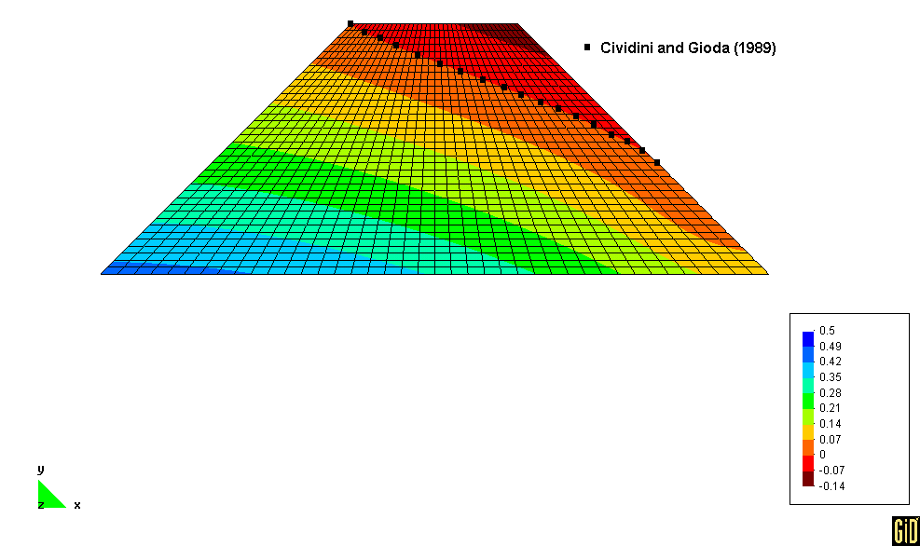 |  | 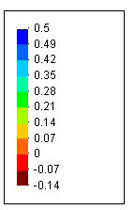
Figura 1: Distribución de presiones de agua (kPa). Estado estacionario.
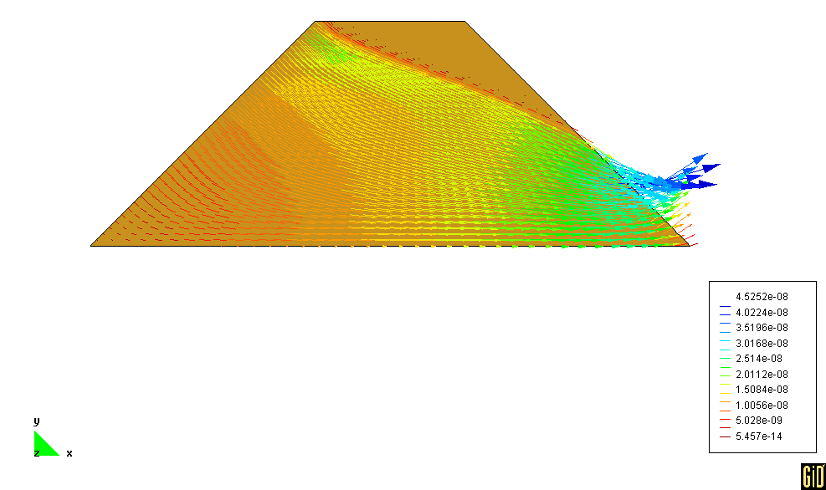
Figura 2: Campo de velocidades de agua (m/s). Estado estacionario.
Figura 3: Curvas de retención del material. | Figura 4: Permeabilidades relativas.
Problema 2: Estado tenso-deformacional de un talud rocoso.
En este ejemplo se analiza el estado tenso-deformacional de un talud rocoso para las hipótesis de talud homogéneo y no-homogéneo. El talud tiene una altura de 10m y una pendiente 1:2. En la Figura 5 se muestra la malla de elementos finitos compuesta por 594 nodos y 1104 elementos triangulares lineales, con indicación de los distintos materiales para el talud no-homogéneo. Las condiciones de contorno son: u_{x} = u_{y} = 0 sobre el contorno horizontal inferior y u_{x}=0 sobre los contornos verticales izquierdo y derecho de la geometría. Los parámetros de los materiales para las hipótesis de talud homogéneo y talud no-homogéneo se han indicado en la Tabla 1. Se utilizado el modelo elástico lineal isotrópico para representar el comportamiento mecánico del material rocoso.
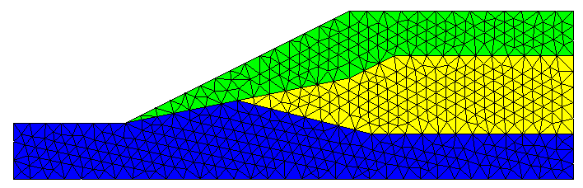
Figura 5: Malla de elementos finitos y materiales del talud no-homogéneo.
En la figuras 6 y 7 se muestran los campos de tensiones y de desplazamientos obtenidos aplicando el peso propio para ambas hipótesis, talud homogéneo y talud no-homogéneo. Los resultados muestran el efecto de la menor rigidez del estrato de roca intermedio en el talud no-homogéneo.
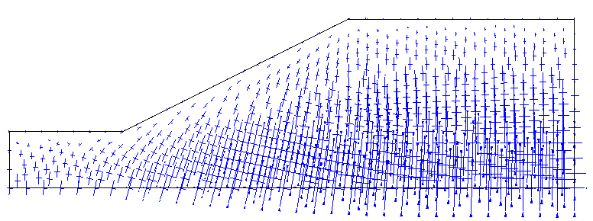
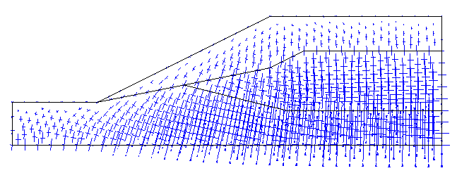
Figura 6: Campo de tensiones. Talud homogéneo (arriba) y talud no-
homogéneo (abajo).
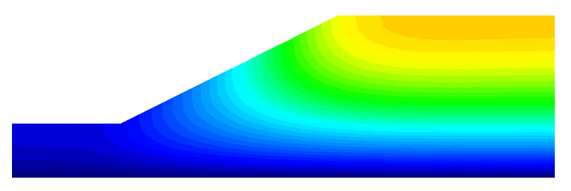 |  |  |  |  | 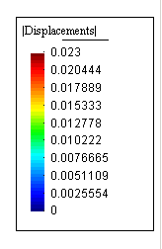
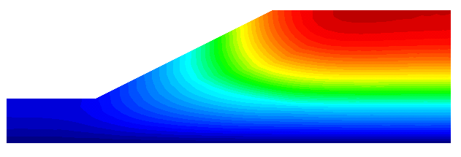
Figura 7: Campo de desplazamientos. Talud homogéneo (arriba) y talud no-homogéneo (abajo).

Tabla 1: Propiedades de los materiales.
Parámetro | Talud homogéneo | Talud no-homogéneo
Parámetro | Talud homogéneo | Estrato superior | Estrato intermedio | Estrato inferior
E (Mpa) | 100 | 75 | 50 | 100
ν | 0.3 | 0.3 | 0.35 | 0.3
γ (kN/m³) | 20 | 20 | 20 | 20
n | 0.25 | 0.3 | 0.4 | 0.25

Problema 3: Flujo bidimensional no confinado en un dique de colas.
Se ha resuelto el flujo bidimensional transitorio y estacionario en un dique de colas, considerando la presa y la fundación. Se han resuelto dos casos: Caso 1 sin lodos en el embalse y Caso 2 considerando la existencia de lodos en el embalse. El problema queda definido de la siguiente forma:
Geometría: Indicada en la Figura 8. La malla de elementos finitos para el caso de embalse sin lodos (Figura 9, arriba) consta de 951 nodos y 880 elementos cuadrangulares lineales. La malla correspondiente al caso de embalse con lodos (Figura 9, abajo) consta de 1179 nodos y 1100 elementos cuadrangulares lineales.
Parámetros del material:
Permeabilidad saturada y porosidad:
a) Presa: anisotrópica, $K_{\text{lxx}}= {\text{10}}^{−7} m/s, K_{\text{lyy}} = {\text{10}}^{−8} m/s$; $n = 0\text{.}\text{25}$;
b) Fundación: isotrópica, $K_{\text{lxx}} =K_{\text{lyy}} = {\text{10}}^{−7} m/s$;
c) Lodos: anisotrópica, $K_{\text{lxx}} = 0\text{.}5x{\text{10}}^{−7} m/s, K_{\text{lyy}} =0\text{.}5x {\text{10}}^{−8} m/s$, $n = 0\text{.}\text{50}$ (caso 2);
Curva de retención: ecuación (10), , , P_{o}= 0.0065 MPa, 0.33. Curva “b” de la Figura 3. Los puntos experimentales corresponden al suelo “Piñolén”, utilizado para construir el núcleo de arcilla de la Presa El Limonero (Málaga, España) (Alonso et al., 1987).
Permeabilidad relativa al agua: ecuación (8), , , 0.33. (curva “b” de la Figura 4, suelo “Piñolén”, Presa El Limonero (Málaga, España).
Permeabilidad relativa al aire: ecuación (9), , , , . (curva “a” de la Figura 4).
Condiciones de contorno: La base AH se supone impermeable. La elevación de agua en el embalse permanece constante, hu = 70 m, respecto de AH. La elevación del agua aguas abajo de la presa permanece constante, hd = 25 m, respecto de AH. Los contornos ABC (Caso 1), ABOP (Caso 2) y FGH se consideran líneas equipotenciales. Para el Caso 2, la elevación de los lodos es hl = 60m respecto de AH.
Condiciones iniciales:
Tiempo t = 0: Nivel de embalse hu = 70m respecto de AH, fundación y lodos saturados para el Caso 2. Se asume para el material de la presa una succión inicial de 35.5 kPa (grado de saturación = 55.5 %).
Figura 8: Sección transversal del dique de colas.
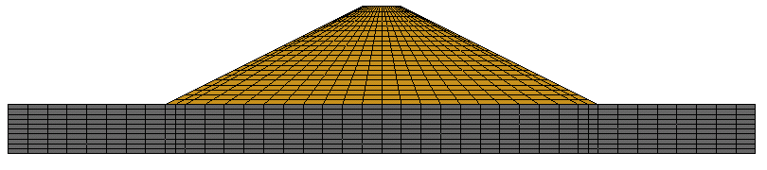
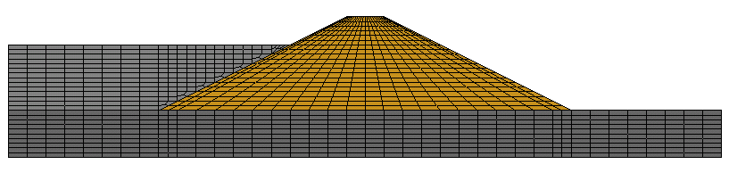
Figura 9: Dique de colas. Presa y fundación. Mallas de elementos finitos sin lodos (arriba) y con lodos (abajo).

Resultados del análisis saturado-no saturado. Estados transitorio y estacionario.
- La distribución de presiones de agua y la posición de la línea de saturación (presión de agua = 0) para los tiempos t = 1 año, t = 5 años, t = 10 años y estado estacionario para el caso 2 se muestran en la Figura 10.
- El punto de salida de la superficie libre aguas debajo de la presa, punto N, correspondiente al estado estacionario resulta:
Caso 1: nodo = 759, X = 250 m, Y = 50 m.
Caso 2: nodo = 158, X = 265 m, Y = 42.5 m.
- Los caudales de agua que ingresan (Q_{i}) a través de la presa y fundación (Caso 1: contorno ABCM, Caso 2: contorno ABOPM), los que egresan (Q_{SP}) por la presa aguas abajo (contorno NF) y los que egresan (Q_{SF}) por la fundación (contorno FGH), para algunos tiempos (transitorio) y para el estado estacionario, se han indicado en la Tabla 2.

Discusión de los resultados Estados transitorio y estacionario.
Se ha aplicado el método para obtener el estado transitorio y estacionario de un diseño de dique de colas compuesto por el dique y su fundación. Se ha analizado el efecto de la existencia de lodos en el embalse y de la permeabilidad de estos lodos frente a la permeabilidad del dique. Los resultados del transitorio muestran que la existencia de lodos en el embalse retrasan el ingreso del agua a través de la presa y de la fundación. Para las condiciones de contorno e iniciales adoptadas, a los 20 años hay flujo de agua saliente a través del talud exterior del dique. Como era de esperar, el caudal saliente resulta mayor en el Caso 1 (sin lodos en el embalse) y menor en el Caso 2 (con lodos en el embalse). En el estacionario, la diferencia de alturas del punto de salida de la superficie libre para los Casos 1 y 2 resulta de 7.5m. Caudales significativamente menores a través de la presa (del orden del 50% respecto del Caso 1 resultan para el Caso 2.
Tabla 2: Caudales de agua en estado transitorio y estacionario.
Tiempo  (años) | Caso 1 - Caudales (m³/h/m) |  |  | Caso 3 - Caudales (m³/h/m)
Tiempo  (años) | Q_{i} | Q_{SP} | Q_{SF} | Q_{i} | Q_{SP} | Q_{SF}
0.5 | 8.68x10⁻³ | - | 1.25x10⁻³ | 5.08x10⁻³ | - | 0.83x10⁻³
1 | 7.63x10⁻³ | - | 1.16x10⁻³ | 4.91x10⁻³ | - | 0.81x10⁻³
2 | 5.62x10⁻³ | - | 1.15x10⁻³ | 4.50x10⁻³ | - | 0.62x10⁻³
5 | 4.64x10⁻³ | - | 1.43x10⁻³ | 3.85x10⁻³ | - | 0.79x10⁻³
10 | 4.32x10⁻³ | - | 1.98x10⁻³ | 3.71x10⁻³ | - | 1.26x10⁻³
20 | 3.96x10⁻³ | 0.50x10⁻³ | 2.35x10⁻³ | 3.45x10⁻³ | 0.13x10⁻³ | 1.93x10⁻³
ST | 4.07x10⁻³ | 1.70x10⁻³ | 2.37x10⁻³ | 3.32x10⁻³ | 1.14x10⁻³ | 2.18x10⁻³

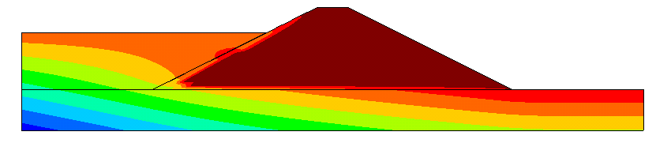 | 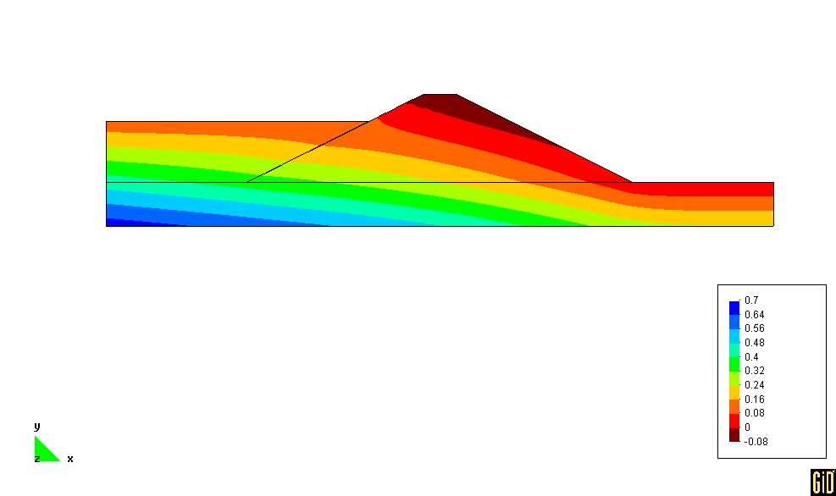
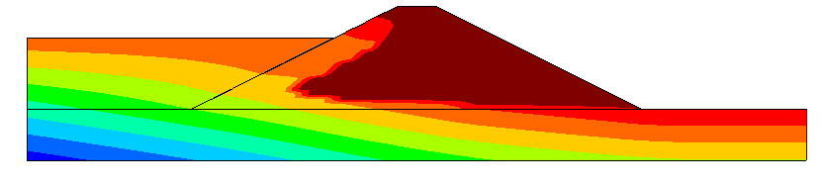
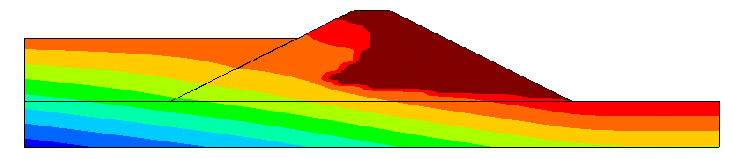
Figura 10: Caso 2. Presiones de agua (kPa) y posición de la línea de saturación para el tiempo t = 1, 5, 10 años y estado estacionario.

CONCLUSIONES
Dada la importancia del conocimiento y aplicación de los métodos numéricos en la solución de problemas de ingeniería, en los cursos "Geotecnia” (curso de grado de la carrera Ingeniería de Minas) y “Métodos Matemáticos", (curso de posgrado de la Maestría en Gestión de Recursos Minerales) de la Universidad Nacional de San Juan, se enseñan las bases de un Sistema de Cálculo Avanzado, basado en el método de elementos finitos, para resolver problemas típicos de geotecnia minera.
El alumno es introducido en el Sistema de Cálculo, con sus respectivas herramientas de pre y post proceso, partiendo del aprendizaje de los principales conceptos teóricos involucrados, en particular los modelos constitutivos mecánicos y el flujo saturado / no saturado en medios porosos.
En el trabajo se han indicado las bases del Sistema de Cálculo, el marco teórico involucrado, la secuencia de pasos seguida con el software de aplicación y la solución de tres ejemplos resueltos por los alumnos.
Los autores de este trabajo consideran que con una adecuada planificación de los contenidos teórico-práctico del curso y con la resolución de problemas simples dirigidos por el docente, el alumno logra aprender las herramientas básicas del sistema de cálculo, obtener una primera visión de la potencia de los métodos numéricos como herramienta de cálculo y evaluar las posibilidades de su utilización en la solución de problemas de geotecnia minera, en otros cursos de grado y de la maestría y en el desarrollo de su trabajo final o de tesis.

AGRADECIMIENTOS
Los autores agradecen al Instituto de Investigaciones Mineras y a la Secretaría del Ciencia y Técnica de la Universidad Nacional de San Juan, cuyo soporte económico brindado a través del proyecto CICITCA - PI–21/ 73 - “Estudio del comportamiento hidro-mecánico de escombreras y diques de colas mineros” ha permitido realizar el presente trabajo.
REFERENCIAS
- Alonso, E., Gens, A. and High, D.W. “Special problem soils. General report”. Proc. 9th Europ. Conf. Soil Mech. Fdn. Engng., Dublin, 3, 1087-1146, 1987.
- CODE-BRIGHT, “User’s Guide Manual”, Departamento de Ingeniería del Terreno, E.T.S. Ingenieros de Caminos, Canales y Puertos de Barcelona, Universidad Politécnica de Cataluña, Barcelona, España, 2000.
- Cividini, A. and Gioda, G. “On the variable mesh finite element analysis of unconfined seepage problems”. Geotechnique, 2, 251-256, 1989.
- Delahaye, C. Programa de Posgrado "MAESTRÍA EN GESTIÓN DE RECURSOS MINERALES", XI Reunión Anual de la Asociación Iberoamericana de Enseñanza Superior de la Minería – AIESMIN, San Juan, Argentina, 2003.
- GID, “User’s Guide Manual”, CIMNE – Centro Internacional de Métodos Numéricos en Ingeniería, Barcelona, España, 2000.
- Lloret, A. and Alonso, E. "State surface for partially saturated soils”. XI Int. Conf. Soil Mech. & Found. Eng., 3, 557-562, 1985.
- Olivella S, Carreras J, Gens A and Alonso EE. "Nonisothermal multiphase flow of brine and gas through saline media". Transport in porous media, 15, 271-293. 1994.
- Olivella S, Gens A, Carreras J and Alonso EE. "Numerical formulation for a simulator (CODE_BRIGHT) for the coupled analysis of saline media". Engineering Computations, 13, 87-112. 1996.
- van Genuchten, M.T. “A closed form equation for predicting the hydraulic conductivity of unsaturated soils”. Soil Sci.Soc.Am.J., 44 (5), 892-898, 1980.

